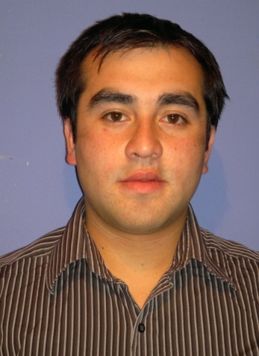

Referencias:

Don Gastón Becker N° Teléfono 71429880
Don Cesar Martínez N° Teléfono 92243323
Persona responsable, proactivo, resolución de problemas, capacidad de trabajo en equipo, resolución de conflictos.

Chofer Clase A2 - A4 Ley 19495 / B / D
Técnico en Mecánica Automotriz

Experiencia profesional

2007 -Actualmente
Fabrica de Colchones Rosen
Cargo: Operario Área Metalúrgica
Función: Operador de maquina resortera.
2005-2007 Taller Unimotor
Cargo: Mecánico automotriz
Función: Reparación y mantención de vehículos multimarcas.

Robert Yonathan Paillalef
San Martín

Edad:
25 años

Fecha Nacimiento:
15 Enero 1987

Dirección:
La Tepas N°1257, Población Vista Hermosa.
Carahue

Teléfono:
85030995

Cursos:

2013 Operación y mantención de Grúa Horquilla.

2012 Atención al Cliente Interno.

Formación académica

2001-2005 Técnico Nivel Medio en Mecánica Automotriz
Complejo Educacional Claudio Arrau León. Carahue
8° Básico - 4° Medio
2000 Enseñanza Básica
San Francisco de Asís. Nva. Imperial
7° Básico
1996-1999 Enseñanza Básica
Párroco Miguel Bustamante. San Vicente de Taguagua
3° - 6° Básico
1995 Enseñanza Básica
Escuela Kim - Ruka. Carahue
2° Básico
1994 Enseñanza Básica
Grupo Escolar Darío Salas. Carahue
1° Básico

